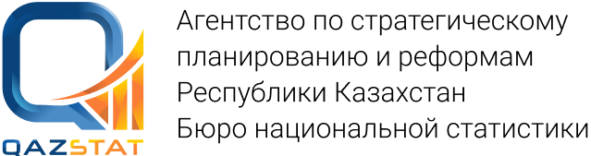 | 
 | www.stat.gov.kz
Пресс-релиз | № 5-31/4  12 января 2023 года
О взаимной торговле Павлодарской области со странами ЕАЭС
В январе-ноябре 2022 года в Павлодарской области взаимную торговлю с государствами-членами ЕАЭС осуществляли 638 юридических лиц и индивидуальных предпринимателей. Объем взаимной торговли составил
1621,3 млн. долларов США.
В структуре взаимной торговли преобладал экспорт – 52,7%, из области было вывезено товаров на 854,4 млн. долларов США, на импорт приходилось 47,3%, объем ввезенных в область товаров составил 766,9 млн. долларов США.
В структуре экспорта области в Российскую Федерацию, Республику Беларусь, Армению и Кыргызстан преобладали продукция химической и связанных с ней отраслей промышленности (35,5% к общему объему экспорта в страны ЕАЭС), недрагоценные металлы и изделия из них (21,1%), минеральные продукты (20,6%).
Из стран ЕАЭС в большей степени в область завозились недрагоценные металлы и изделия из них (31,7% к общему объему импорта из стран ЕАЭС), машины, оборудование и механизмы (15%), продукция химической и связанных с ней отраслей промышленности (9,9%).

Методологические пояснения
Взаимная торговля Евразийского экономического союза – торговля между государствами-членами Евразийского экономического союза.
Импорт товаров – ввоз на территорию государства – члена Евразийского экономического союза товаров, которые добавляются к запасам материальных ресурсов государства – члена Евразийского экономического союза.
Экспорт товаров – вывоз с территории государства – члена Евразийского экономического союза товаров, которые уменьшают запасы материальных ресурсов государства – члена Евразийского экономического союза.

www.stat.gov.kz/ Регионы / Павлодарская область / Официальная статистика / По отраслям / Статистика внешней и взаимной торговли
Исполнитель:  Омаров А.А.  Тел. +7 7182 512783 | Руководитель управления:  Солопекина С.М.  Тел. +7 7182 532918 | Пресс-служба:  Тел. +7 7182 533086  E-mail: pavlstat@aspire.gov.kz | Адрес:  140000, г.Павлодар  ул.Генерала Дюсенова, 9
© Департамент Бюро национальной статистики Агентства по стратегическому планированию и
реформам Республики Казахстан по Павлодарской области

